КАЗАНСКИЙ ГОСУДАРСТВЕННЫЙ ТЕХНИЧЕСКИЙ УНИВЕРСИТЕТ

им. А.Н. ТУПОЛЕВА

Кафедра Прикладной Математики и Информатики им Ю. В. Кожевникова

Курсовая работа по дисциплине:
«Распределенные информационные системы»
На тему: «Автоматизация работы парковки»(вариант №3).

Выполнил: студент гр. 4510

Бариев А.Р.

Проверил:

Дата_______________

Оценка_____________

2011 г.

Содержание
Содержание 2
Введение 3
Системный анализ предметной области 4
Объекты предметной области: 4
Ограничения и особенности системы: 4
Состав групп пользователей системы: 4
Инфологическая модель предметной области 6
Составление перечня атрибутов предметной области 6
Агрегация атрибутов в сущности: 6
Определение первичных ключей 7
Установление связей между сущностями 7
Нормализация сущностей 7
Графическое изображение инофологической модели предметной области 8
Проектирование концептуальной модели предметной области 9
Преобразование сущностей в отношения 9
Определение внешних ключей 10
Графическое изображение концептуальной модели предметной области 11
Руководство пользователя 12
Запросы инициализации базы данных 15
Создание 15
Заполнение (сервер demo_on) 17
Заполнение (сервер demo_on2) 18
Заключение 20

Введение
В повседневной жизни все большее внимание уделяется автоматизированию в различных сферах деятельности. Это обусловлено тем, что использование автоматизации позволяет в значительной мере упростить решения задач, сократить время их выполнения, а так же упростить работу пользователя.
В свою очередь, скорость выполнения и эффективность автоматизированных систем зависит от качества и правильности их реализации. Для удобства манипулирования данными используются системы управления базами данных (СУБД). Наибольшее распространение в настоящее время получили реляционные базы данных и стандартизированный язык запросов SQL(Structured Query Language).
В данной работе спроектирована система автоматизации работы парковки, необходимая для эффективной работы парковки, учёта затраченных ресурсов и доходов, получаемых в результате её деятельности.

Системный анализ предметной области
Основной задачей оператора, работающего с данной системой является обслуживание клиентов: постановка автомобиля на парковку, выдача автомобиля по квитанции.

Объекты предметной области:
- Клиент
- информация о клиенте должна содержать его имя, фамилию, отчество и номер паспорта
- необходимо хранить информацию о его машине: марку, цвет и гос. номер
- Машина клиента
- марка, цвет и гос. номер
- Парковка(действие)
- документ, подтверждающий получение фирмой машины и позволяющей забрать клиенту машину
- время парковки
- Парковочное место
- необходимо хранить все парковочные места и их состояние(занят/не занят)
- Платежи
- для хранения информации о совершенных платежах клиентами
- время совершения платежа

Ограничения и особенности системы:
- при парковке автомобиля необходимо изменять состояние парковочного места
- парковочное место может быть свободно, либо занято одним автомобилем
- при совершении платежа необходимо автоматически заполнять время отдачи автомобиля клиенту
- необходимо создать базу данных марок автомобилей

Состав групп пользователей системы:
В системе имеется одна группа пользователей — операторы ПК, осуществляющие работу с клиентами с помощью проектируемой системы.
Алгоритм работы оператора:
В случае принятия автомобиля:
- Зарегистрировать клиента, если не имеется записи о его регистрации
- Зарегистрировать марку машины, если информация о марке машины не содержится в системе
- Выбрать парковочное место для клиента
- Выдать талон о приеме автомобиля клиенту
В случае выдачи автомобиля:
- Рассчитать и распечатать документ, содержащий информацию о дате приема автомобиля, дату выдачи и стоимость парковки
- Принять платеж пользователя
- Выдать автомобиль клиенту

Инфологическая модель предметной области

Составление перечня атрибутов предметной области
Таблица 1. Перечень атрибутов:
Обозначение | Атрибут | Примечание
X1 | Фамилия
X2 | Имя
X3 | Отчество
X4 | Номер паспорта
X5 | ID клиента
X6 | Марка машины
X8 | Номер машины
X9 | Регион машины
X10 | ID машины
X11 | Состояние парковочного места
X12 | Описание парковочного места
X13 | Номер парковочного места
X14 | ID парковочного места
X15 | Время поставки на парковку
X16 | Время снятия с парковки
X17 | ID парковки
X18 | Сумма платежа
X19 | ID платежа
X20 | Стоимость часа парковки
X21 | ID тарифа

Агрегация атрибутов в сущности:
Таблица 2. Перечень сущностей:
Y1 | Клиент | X1,X2,X3,X4,X5
Y2 | Машина | X6,X8,X9,X10
Y3 | Парковочное место | X11,X12,X13,X14
Y4 | Парковка | X15,X16,X17,X5,X10,X14
Y5 | Платеж | X18,X19,X17,X21
Y6 | Тариф | X20,X21

Определение первичных ключей
Таблица 3. Перечень первичных ключей сущностей:
Сущность | Первичный ключ
Клиент | ID клиента
Машина | ID машины
Парковочное место | ID парковочного места
Парковка | ID парковки
Платеж | ID платежа
Тариф | ID тарифа

Установление связей между сущностями
Таблица 4. Связи между сущностями:
Сущность 1 | Сущность 2 | Тип связи | Обязательность
Клиент | Парковка | 1 -:- M | 1 -:- 0
Машина | Парковка | 1 -:- M | 1 -:- 0
Парковочное место | Парковка | 1 -:- M | 1 -:- 0
Парковка | Платеж | 1 -:- 1 | 1 -:- 0
Платеж | Тариф | M -:- 1 | 1 -:- 1

Нормализация сущностей
Сущность находится в первой нормальной форме, если все ее атрибуты можно рассматривать как неделимые элементы.
Пусть – два атрибута некоторой сущности. функционально зависит от , если любому значению соответствует не более одного значения Y. Функциональная зависимость обозначается
Сущность находится во второй нормальной форме, если она находится в первой нормальной форме и каждый неключевой атрибут функционально зависит от ключа.
Пусть – три атрибута некоторой сущности и имеются функциональные зависимости:
причем отсутствуют функциональные зависимости Y от Z:Z→Y или тогда говорят, что Z транзитивно зависит от X.
Сущность находится в третьей нормальной форме, если она находится во второй нормальной форме и отсутствует транзитивная зависимость каждого не ключевого атрибута от первичного ключа.

Ни один из атрибутов X1-X20 не является составным, значит все сущности находятся в первой нормальной форме.
Все сущности находятся во второй нормальной форме, так как они находятся в первой нормальной форме и не ключевые атрибуты функционально зависят от ключей.
Все сущности находятся в третьей нормальной форме, так как они находятся во второй нормальной форме и отсутствует транзитивная зависимость каждого не ключевого атрибута от первичного ключа.
Оформим марку машин в справочник марок, в результате получим следующие две сущности:

Машина
ID машины
ID марки
Цвет
Гос. номер

Справочник марок
ID марки
Название марки

Сущность справочник марок будет иметь первичным ключем поле «ID марки», связь сущностей «Машина-Марка» будет иметь тип «M -:- 1, 0 -:- 1».

Графическое изображение инофологической модели предметной области
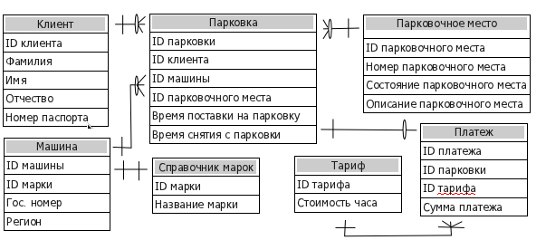

Проектирование концептуальной модели предметной области

Преобразование сущностей в отношения
Таблица «Клиент»
  Клиент
  ID клиента
  Фамилия
  Имя
  Отчество
  Номер паспорта
  Client
  id | integer | Not null
  middlename | char(30) | Not null
  name | char(30) | Not null
  surname | char(30) | Not null
  passp_number | char(11) | Not null
Таблица «Машина»
  Машина
  ID машины
  ID марки
  Гос. номер
  Регион
  Car
  id | integer | Not null
  mark_id | char(10) | Not null
  st_number | char(10) | Not null
  Region | char(15) | Not null
Таблица «Парковочное место»
  Парковочное место
  ID парковочного места
  Номер парковочного места
  Состояние парковочного места
  Описание парковочного места
  Parking_place
  id | integer | Not null
  number | char(10) | Not null
  state | boolean | Not null
  description | char(100) | null
Таблица «Парковка»
  Парковка
  ID парковки
  ID клиента
  ID машины
  ID парковочного места
  Время поставки на парковку
  Время снятия с парковки
  Parking
  id | integer | Not null
  client_id | integer | Not null
  car_id | integer | Not null
  parking_place_id | integer | Not null
  put_date | datetime | Not null
  pickup_date | datetime | null

Таблица «Платеж»
  Платеж
  ID платежа
  ID парковки
  ID тарифа
  Сумма платежа
  Payment
  id | integer | Not null
  parking_id | integer | Not null
  rate_id | integer | Not null
  cost | integer | Not null

Таблица «Тариф»
  Тариф
  ID тарифа
  Стоимость часа
  Rate
  id | integer | Not null
  h_cost | integer | Not null

Таблица «Справочник марок»
  Справочник марок
  ID марки
  Название марки
  MarkHelper
  id | char(10) | Not null
  name | char(50) | Not null

Определение внешних ключей
Дочернее отношение | Внешний ключ | Тип | Null | Ссылка
Client | Parking | integer | Not null | id - client_id
Car | Parking | integer | Not null | id - car_id
Parking_place | Parking | integer | Not null | id - parking_place_id
Parking | Payment | integer | Not null | id - parking_id
Rate | Payment | integer | Not null | id - rate_id
MarkHelper | Car | integer | Not null | id - mark_id

Графическое изображение концептуальной модели предметной области
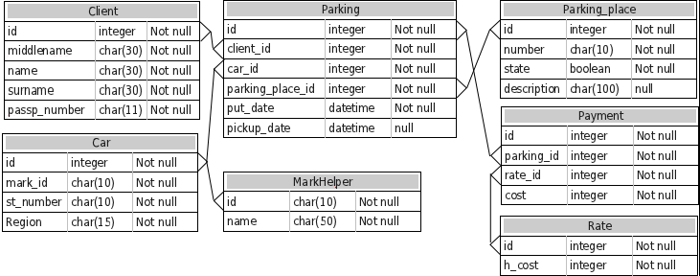

Руководство пользователя
Главное окно программы:
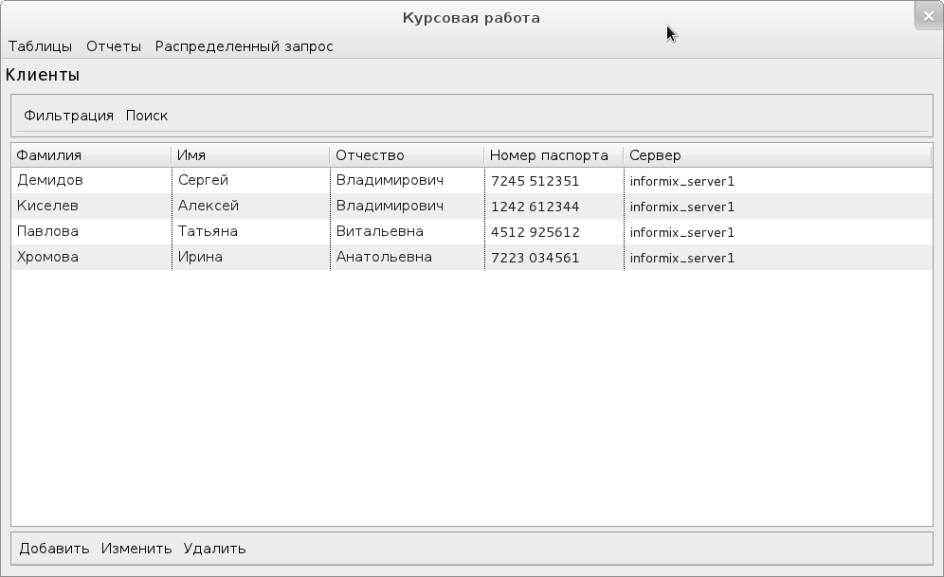
В программе имеется меню для управления отображением таблиц, меню для генерации отчетов и меню распределенного запроса:

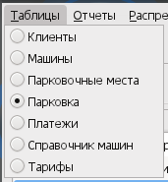
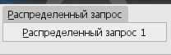
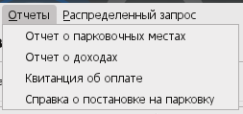
При выборе таблицы из списка таблиц происходит переключение отображаемой таблицы на выбранную. В программе так же присутствует возможность фильтрации и поиска значений. Для фильтрации необходимо нажать соответствующую кнопку и выбрать фильтруемое поле:
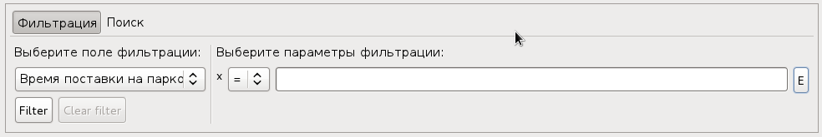

Затем, следует выбрать параметры фильтрации и нажать кнопку Filter. Записи таблицы будут отфильтрованы, однако при любом изенение в таблице фильтр будет сброшен.
Для поиска так же имеется соответствующая кнопка, расположенная под названием текущей таблицы:
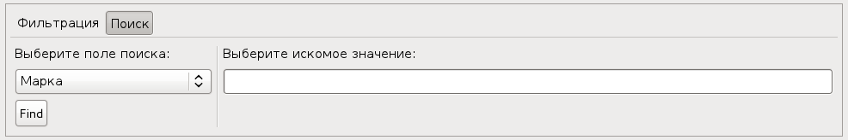
Для поиска следует выбрать поле поиска, выбрать значение и нажать кнопку Find. Для последующего поиска при нахождении нескольких значений используется та же кнопка. При окончании поиска выводится соответствующее уведомление.
Панели фильтрации и поиска можно скрыть нажав на кнопки «Фильтрация» и «Поиск» соответственно.
Для добавления записи используется кнопка «Добавить» расположенная внизу программы. При ее нажатии вызывается меню заполнения записи:
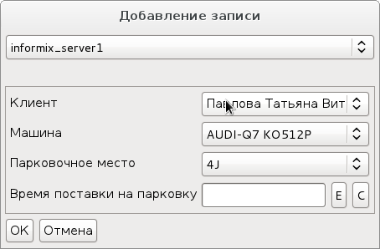
Требуется заполнить необходимые поля и нажать кнопку ОК либо отменить действие. При отсутствии заполнения необходимых полей будет выведено предупрежедение:
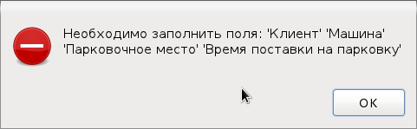
Для изменения записи используется аналогичная кнопка и окно заполнения.
Кнопка «удалить» используется для удаления записей из таблицы. Для этого следует выбрать запись и нажать кнопку. При наличие связных записей из других таблиц, ссылающихся на эту запись будет выведено сообщение:
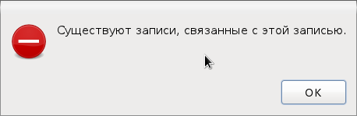
Для печати отчетов «Отчет о доходах» и «Отчет о парковочных местах» досточно нажать соответсвующие кнопки. Отчет будет сгенерирован и выведен в html формат и открыт браузером для просмотра. Для печати отчета «Квитанция об оплате» необходимо выбрать запись из таблицы «Платежи», в противном случае будет выведено сообщение об ошибке:
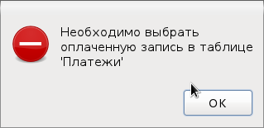
Для печати отчета «Справка о поставке на парковку» необходимо выбрать запись из таблицы «Парковка» и нажать кнопку печати отчета, в противном случае будет выведено сообщение:
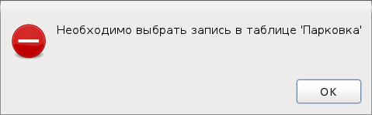
Для просмотра распределенного запроса предназначена соответствующая кнопка меню.

Запросы инициализации базы данных

Создание
/* CREATION */
CREATE TABLE parking (id INTEGER NOT NULL,client_id INTEGER NOT NULL,car_id INTEGER NOT NULL,parking_place_id INTEGER NOT NULL,put_date DATETIME YEAR TO SECOND NOT NULL, pickup_date DATETIME YEAR TO SECOND, PRIMARY KEY(id));
CREATE TABLE parking_place (id INTEGER NOT NULL,number CHAR(10) NOT NULL,state BOOLEAN NOT NULL,description CHAR(100),PRIMARY KEY(id));
CREATE TABLE car (id INTEGER NOT NULL,mark_id CHAR(10) NOT NULL,st_number CHAR(10) NOT NULL,region CHAR(15) NOT NULL,PRIMARY KEY(id));
CREATE TABLE client (id INTEGER NOT NULL,surname CHAR(30) NOT NULL,name CHAR(30) NOT NULL,middlename CHAR(30) NOT NULL,passp_number CHAR(11) NOT NULL, PRIMARY KEY(id));
CREATE TABLE payment (id INTEGER NOT NULL,parking_id INTEGER NOT NULL,rate_id INTEGER NOT NULL,cost FLOAT NOT NULL,PRIMARY KEY(id));
CREATE TABLE rate(id INTEGER NOT NULL,h_cost INTEGER NOT NULL,PRIMARY KEY(id));
CREATE TABLE markhelper (id CHAR(10) NOT NULL,name CHAR(50) NOT NULL, PRIMARY KEY(id));

/* FK */
ALTER TABLE parking ADD CONSTRAINT FOREIGN KEY (client_id) REFERENCES client(id);
ALTER TABLE parking ADD CONSTRAINT FOREIGN KEY (car_id) REFERENCES car(id);
ALTER TABLE parking ADD CONSTRAINT FOREIGN KEY (parking_place_id) REFERENCES parking_place(id);
ALTER TABLE payment ADD CONSTRAINT FOREIGN KEY (parking_id) REFERENCES Parking(id);
ALTER TABLE payment ADD CONSTRAINT FOREIGN KEY (rate_id) REFERENCES Rate(id);
ALTER TABLE car ADD CONSTRAINT FOREIGN KEY (mark_id) REFERENCES markhelper(id);

/* PROCEDURES */
CREATE PROCEDURE payment_inserted(parking_id INTEGER)
UPDATE parking
SET pickup_date=CURRENT YEAR TO SECOND
WHERE id = parking_id;
END PROCEDURE;

CREATE PROCEDURE payment_updated(parking_id_old INTEGER,parking_id_new INTEGER)
DEFINE old_date DATETIME YEAR TO SECOND;
LET old_date = (SELECT parking.pickup_date
FROM parking
WHERE parking.id = parking_id_old);
UPDATE parking
SET pickup_date=""
WHERE id = parking_id_old;
UPDATE parking
SET pickup_date=old_date
WHERE id = parking_id_new;
END PROCEDURE;

CREATE PROCEDURE payment_deleted(parking_id INTEGER)
UPDATE parking
SET pickup_date=""
WHERE id = parking_id;
END PROCEDURE;

CREATE PROCEDURE updatestate()
DEFINE place_id INTEGER;
UPDATE parking_place SET state="f";
FOREACH SELECT parking_place_id INTO place_id FROM parking WHERE pickup_date is NULL ORDER BY parking_place_id
UPDATE parking_place SET state = "t" WHERE id = place_id;
END FOREACH
END PROCEDURE;

/* TRIGGERS */
CREATE TRIGGER payment_insert
INSERT ON payment
REFERENCING NEW AS newrow
FOR EACH ROW (EXECUTE PROCEDURE payment_inserted(newrow.parking_id))
ENABLED;

CREATE TRIGGER payment_delete
DELETE ON payment
REFERENCING OLD AS newrow
FOR EACH ROW (EXECUTE PROCEDURE payment_deleted(newrow.parking_id))
ENABLED;

CREATE TRIGGER payment_update
UPDATE ON payment
REFERENCING OLD AS oldrow
NEW AS newrow
FOR EACH ROW (EXECUTE PROCEDURE payment_updated(oldrow.parking_id,newrow.parking_id))
ENABLED;

CREATE TRIGGER parking_insert
INSERT ON parking
FOR EACH ROW(EXECUTE PROCEDURE updatestate())
ENABLED;

CREATE TRIGGER parking_delete
DELETE ON parking
FOR EACH ROW(EXECUTE PROCEDURE updatestate())
ENABLED;

CREATE TRIGGER parking_update
UPDATE ON parking
FOR EACH ROW(EXECUTE PROCEDURE updatestate())
ENABLED;

Заполнение (сервер demo_on)
INSERT INTO markhelper VALUES ("BMW-X5", "BMW X5");
INSERT INTO markhelper VALUES ("BMW-760", "BMW 760");
INSERT INTO markhelper VALUES ("LEXUS-ES", "Lexus ES");
INSERT INTO markhelper VALUES ("LEXUS-GS", "Lexus GS");
INSERT INTO markhelper VALUES ("VOLVO-S40", "Volvo S40");
INSERT INTO markhelper VALUES ("VOLVO-C70","Volvo C70");
INSERT INTO markhelper VALUES ("AUDI-Q7","Audi Q7");
INSERT INTO markhelper VALUES ("AUDI-A8","Audi A8");
INSERT INTO markhelper VALUES ("VAZ-2109","Ваз 2109");
INSERT INTO markhelper VALUES ("VAZ-2110","Ваз 2110");
INSERT INTO markhelper VALUES ("VAZ-2112","Ваз 2112");
INSERT INTO markhelper VALUES ("VAZ-2114","Ваз 2114");

INSERT INTO car VALUES (200100,"BMW-X5","B145HP","116rus");
INSERT INTO car VALUES (200101,"BMW-760","C345HP","116rus");
INSERT INTO car VALUES (200102,"LEXUS-ES","K748HP","116rus");

INSERT INTO client VALUES(300104,"Демидов","Сергей","Владимирович","7245 512341");
INSERT INTO client VALUES(300105,"Киселев","Алексей","Владимирович","1242 612344");
INSERT INTO client VALUES(300106,"Павлова","Татьяна","Витальевна","4512 925612");
INSERT INTO client VALUES(300107,"Хромова","Ирина","Анатольевна","7223 034561");

INSERT INTO parking_place VALUES(400103,"4J","f","Место 4J");
INSERT INTO parking_place VALUES(400104,"4H","f","Место 4H");
INSERT INTO parking_place VALUES(400105,"BN","f","Место BN");
INSERT INTO parking_place VALUES(400106,"4T","f","Место 4T");
INSERT INTO parking_place VALUES(400107,"8H","f","Место 8H");

INSERT INTO rate VALUES (500100,50);

INSERT INTO parking VALUES (600101,300104,200101,400106,"2010-10-17 08:23:54","");

Заполнение (сервер demo_on2)
INSERT INTO markhelper VALUES ("BMW-X5", "BMW X5");
INSERT INTO markhelper VALUES ("BMW-760", "BMW 760");
INSERT INTO markhelper VALUES ("LEXUS-ES", "Lexus ES");
INSERT INTO markhelper VALUES ("LEXUS-GS", "Lexus GS");
INSERT INTO markhelper VALUES ("VOLVO-S40", "Volvo S40");
INSERT INTO markhelper VALUES ("VOLVO-C70","Volvo C70");
INSERT INTO markhelper VALUES ("AUDI-Q7","Audi Q7");
INSERT INTO markhelper VALUES ("AUDI-A8","Audi A8");
INSERT INTO markhelper VALUES ("VAZ-2109","Ваз 2109");
INSERT INTO markhelper VALUES ("VAZ-2110","Ваз 2110");
INSERT INTO markhelper VALUES ("VAZ-2112","Ваз 2112");
INSERT INTO markhelper VALUES ("VAZ-2114","Ваз 2114");

INSERT INTO car VALUES (200103,"VOLVO-C70","O194HP","116rus");
INSERT INTO car VALUES (200104,"VAZ-2109","A607HP","116rus");
INSERT INTO car VALUES (200105,"VAZ-2109","T241HP","116rus");
INSERT INTO car VALUES (200106,"VAZ-2109","P523HP","116rus");
INSERT INTO car VALUES (200107,"AUDI-A8","C734HP","116rus");

INSERT INTO client VALUES(300100,"Иванов","Иван","Иванович","5438 724353");
INSERT INTO client VALUES(300101,"Алексеев","Павел","Сергеевич","2548 622343");
INSERT INTO client VALUES(300102,"Бодров","Сергей","Борисович","7234 213415");
INSERT INTO client VALUES(300103,"Глазов","Михаил","Михайлович","0128 324513");

INSERT INTO parking_place VALUES(400100,"1A","f","Место 1А");
INSERT INTO parking_place VALUES(400101,"1B","f","Место 1B");
INSERT INTO parking_place VALUES(400102,"3C","f","Место 3C");

INSERT INTO rate VALUES (500100,50);

INSERT INTO parking VALUES (600100,300100,200103,400100,"2011-05-25 16:34:54","");

Заключение
В данной курсовой работе была реализована система автоматизации работы парковки. Система позволяет автоматизировать запись парковок автомобилей, печать справок о поставке на парковку, печать квитанции оплаты, автоматизированное управление свободными местами, тарифицируемый рассчет стоимости парковки. Для обеспечения работы системы были использованы:
СУБД INFORMIX ONLINE v 11.7, платформа разработки Eclipse, средство объекто реляционного связывания Hibernate, так же отчетная система JasperReports.

